1. Схема безопасного маршрута "Дом-"ЦВР"-Дом" (Схема №1 Паспорт дорожной безопасности);

**План – схема №2.**

**Организации дорожного движения в непосредственной близости от** МКУ ДО «ЦВР» **с размещением соответствующих технических средств, маршруты движения детей и расположение парковочных мест.**

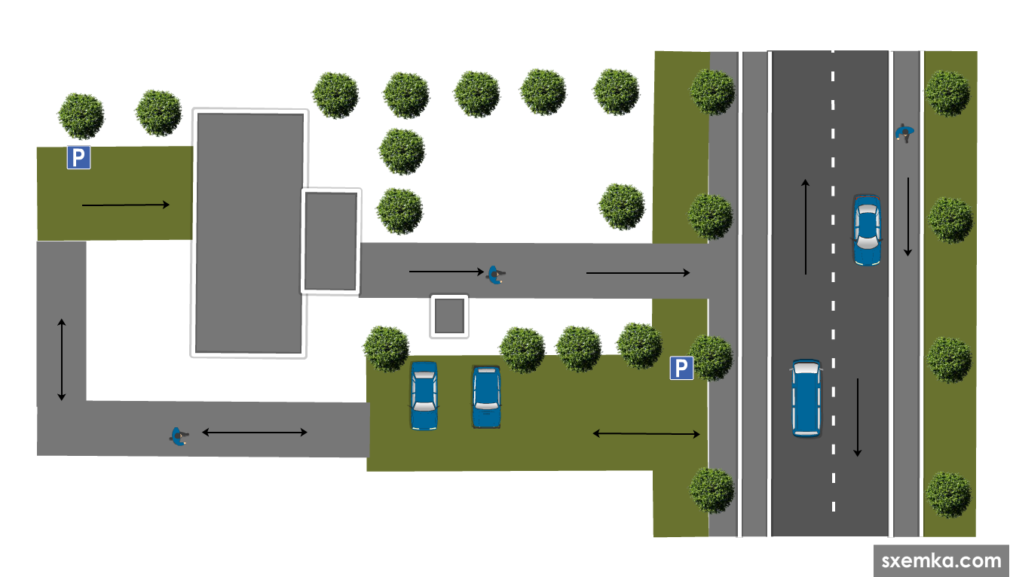

1. **Информация о безопасности дорожного движения соответствует смене сезонов, измению светового дня, общему состоянию дорожно-транспортного травматизма (движение пешиходов и т.п.)**

Смотрите в прекрепленном три каританки. С надписью 2.1 2.2 2.3

1. Информация для родителей.

Смотрите в прекрепленном